

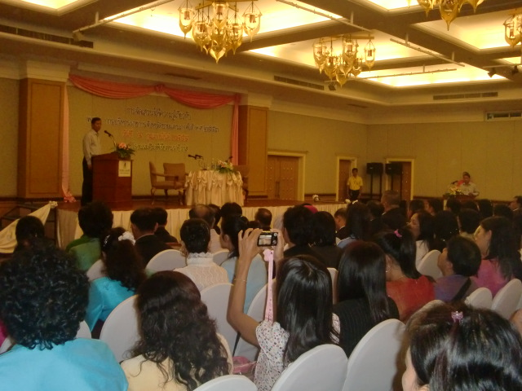
“ถาวร เสนเนียม” เร่งชี้แจงสร้างความเข้าใจกับประชาชนต่อ พ.ร.บ.การบริหารราชการจังหวัดชายแดนภาคใต้ เผยเน้นงานด้านยุติธรรมมากขึ้นเพื่อผลประโยชน์ของประชาชน
เมื่อเวลา 10.00 น. ( 4 ก .พ. 54 ) นายถาวร เสนเนียม รัฐมนตรีช่วยว่าการกระทรวงมหาดไทย เป็นประธานเปิดการเสวนาเพื่อรับฟังความคิดเห็นต่อกฎหมายว่าด้วยการบริหารราชการจังหวัดชายแดนภาคใต้ โดยมีประชาชนในพื้นที่จังหวัดนราธิวาสกว่า 500 คนเข้าร่วมรับฟังการเสวนา ณ ห้องประชุมโรงแรมอิมพีเรียล อ.เมือง จ.นราธิวาส
ทั้งนี้นายถาวร เสนเนียม รัฐมนตรีช่วยว่าการกระทรวงมหาดไทย กล่าวถึงการจัดเสวนาขึ้นในครั้งนี้ว่า เป็นการสร้างความเข้าใจให้กับประชาชนเกี่ยวกับการใช้ พ.ร.บ.การบริหารราชการจังหวัดชายแดนภาคใต้ พ.ศ. 2553 กับการแก้ไขปัญหาและพัฒนาจังหวัดชายแดนภาคใต้ ซึ่งมีการใช้ พ.ร.บ.ฉบับนี้ตั้งแต่วันที่ 30 ธันวาคม 2553 ที่ผ่านมา โดยมีการเน้นให้ประชาชนเข้ามามีส่วนร่วมมากขึ้นทั้งการพลักดันในการดำเนินงานด้านยุทธศาสตร์ และการดำเนินงานยุติธรรม ซึ่งงานด้านยุติธรรมนั้นถือว่ามีความสำคัญมากกับประชาชนในพื้นที่เพราะเป็นบ่อเกิดของปัญหาต่างๆ โดยเจ้าหน้าที่จะต้องดูแลให้ดีที่สุดเทียบเท่ากับเรื่องปากท้อง
รัฐมนตรีช่วยว่าการกระทรวงมหาดไทย กล่าวเพิ่มเติมด้วยว่าที่ผ่านมานั้นพี่น้องประชาชนในพื้นที่ไม่พอใจการทำงานด้านยุติธรรมเท่าที่ควรจึงจำเป็นที่จะต้องปรับปรุงให้มีการร้องเรียนได้โดยตรงมากขึ้น ส่วนการทำงานของ ศอ.บต.ในภาพรวมช่วงที่ผ่านมา รัฐมนตรีช่วยว่าการกระทรวงมหาดไทย กล่าวว่า รู้สึกพอใจการทำงานของเจ้าหน้าที่ทุกฝ่าย แต่หลังจากที่มีการใช้ พ.ร.บ.การบริหารราชการจังหวัดชายแดนภาคใต้ พ.ศ. 2553 กับการแก้ไขปัญหาและพัฒนาจังหวัดชายแดนภาคใต้ เจ้าหน้าที่จะต้องทำงานได้ดีมากขึ้น และประชาชนต้องมีส่วนร่วมมากขึ้นด้วย ส่วนการทำงานด้านมั่นคงเจ้าหน้าที่จะต้องเร่งดำเนินการติดตามกลุ่มคนร้ายที่ก่อเหตุ ทั้งการตั้งด่าน การตรวจค้น ตรวจสอบบุคคลต้องสงสัย และเฝ้าระวังมากขึ้น เพราะจากสถิติที่ผ่านมาถึงแม้จะเกิดเหตุน้อยลง แต่ความสูญเสียที่เกิดขึ้นกลับมากขึ้น
โสรายา สาเรป ... เขียน ( 4 ก.พ. 54 )

